# 经分文件核查

# 一、经分分件缺失问题（案例）

# 二、查找接口相关信息

1. **查找经分接口相关文档**

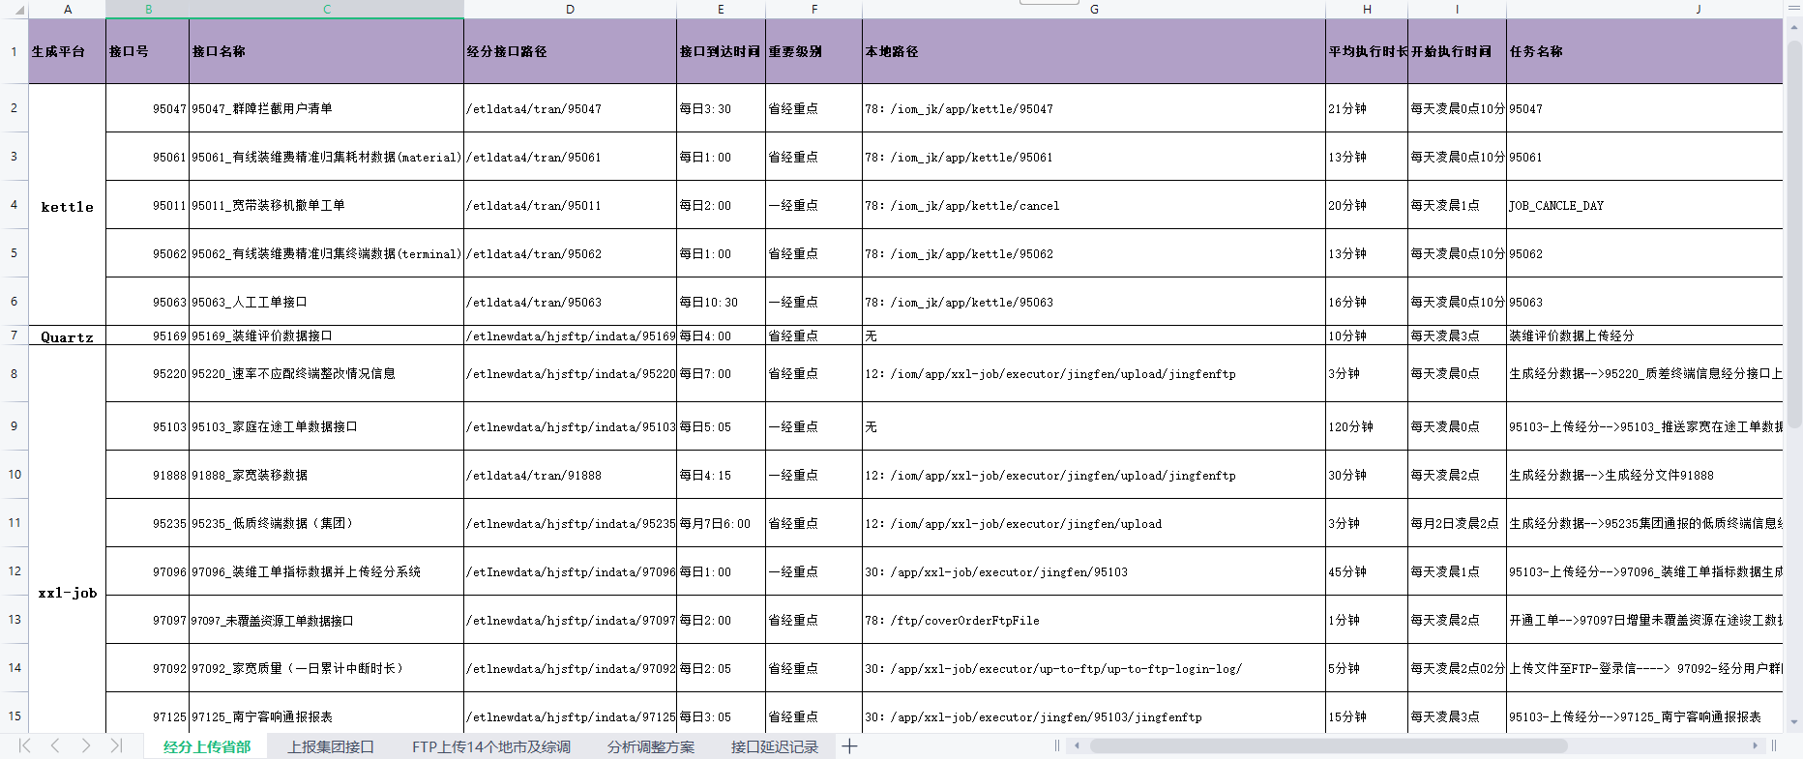

**2、查找定时任务配置表（xxl-job）**

*--定时任务配置表*

select a.*,a.rowid from ftp_timer_config a ;

# 三、经分跑数定时任务

1、xxl-job:

http://10.188.72.9:21000/xxl-job-admin/toLogin

账号密码：admin Zcft@xxl@789

2、Kettle:

通过4A登录 10.184.233.228 主机

主机账号密码：4aadmin/Zcft@889

Kettle账号密码：admin/admin

3、Quartz：

<http://10.184.233.77:28080/static/quartz/index.html>

日志路径77主机 ：/iom_jk/app/tomcat/apache-tomcat-8.5.38_28080/logs/OSSQuartz/info.log

# 四、常见问题处理方式

**例子1：97096经分接口文件8月5号数据缺失**

1. **通过查数据库定时任务 ftp_timer_config 表（或者查经分分析文档）**

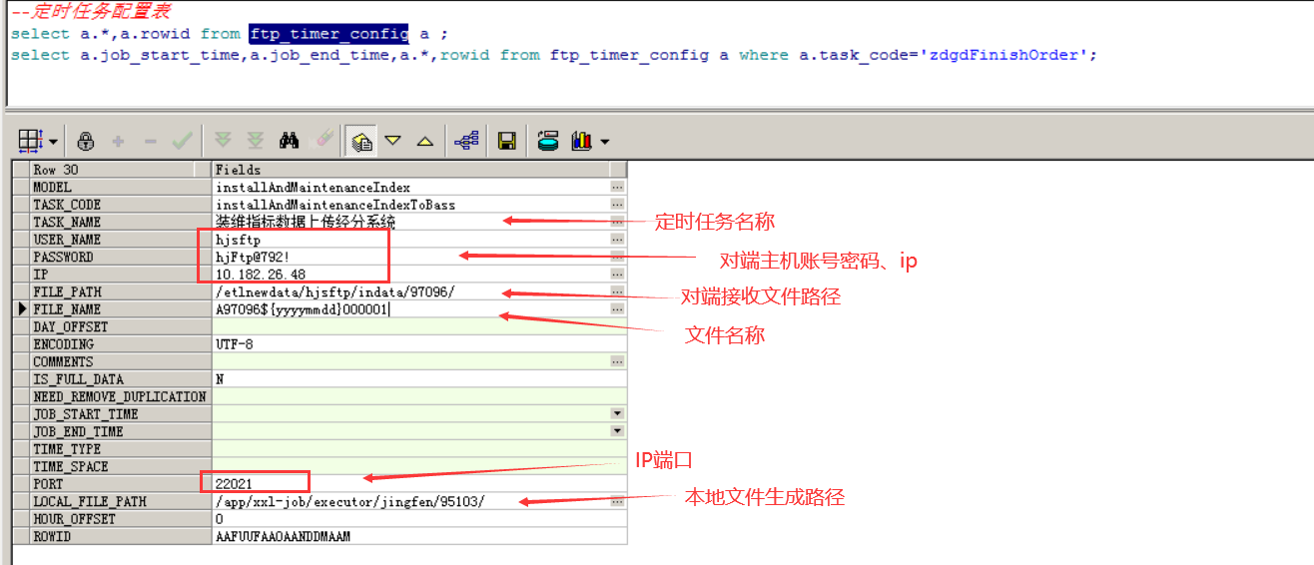

1. **检查定时任务是否正常生成文件**

通过查看定时任务日志，发现定时任务失败了，这时候文件就无法正常上传，需要重跑定时任务。

**3、重跑定时任务（需要要输入相应的参数）**

**4、通过查看定时任务查看日志重跑结果**

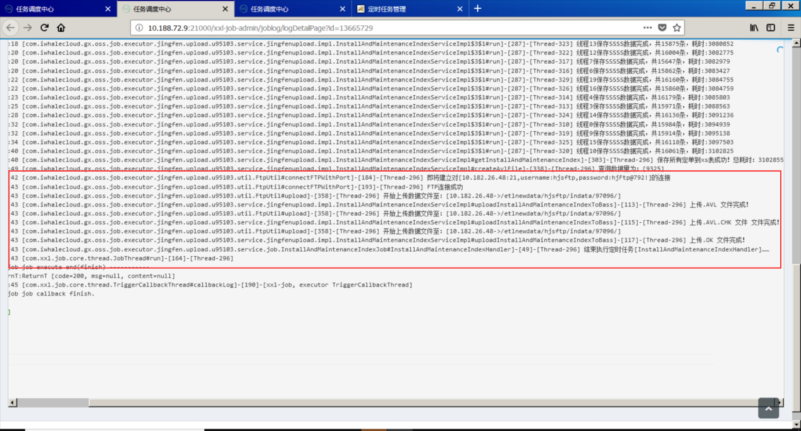

**例子2：95011_宽带装移机撤单工单接口文件8月5号数据缺失**

**1、查看经分文件核查文档**

**检查文件是否正常：**

1. 查看78主机 /iom_jk/app/kettle/cancel 路径下是否正常生成文件

2）查看对端主机 /etldata4/tran/95011 路径下文件是否缺失

连接主机：ftp 10.182.26.48 22021

输入账号：hjsftp

输入密码：hjFtp@792!

进入路径：cd /etldata4/tran/95011

查看文件：ls -tr

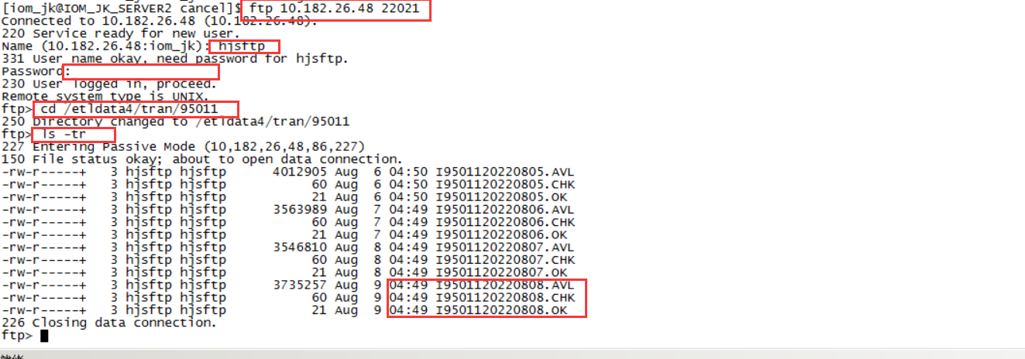

**2、补跑文件（假设文件缺失）**

1）由于该文件是kettle生成的我们需要进入10.184.233.228 Windows主机

主机账号密码：4aadmin/Zcft@889

2）打开桌面的spoon.bat程序（kettle工具）

Kettle工具账号密码：admin/admin

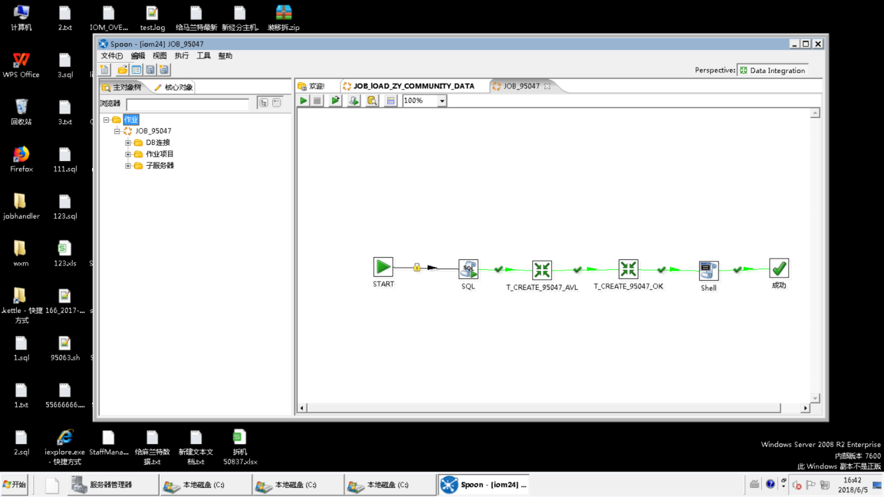

3）文件---->打开 找到相应的job任务打开

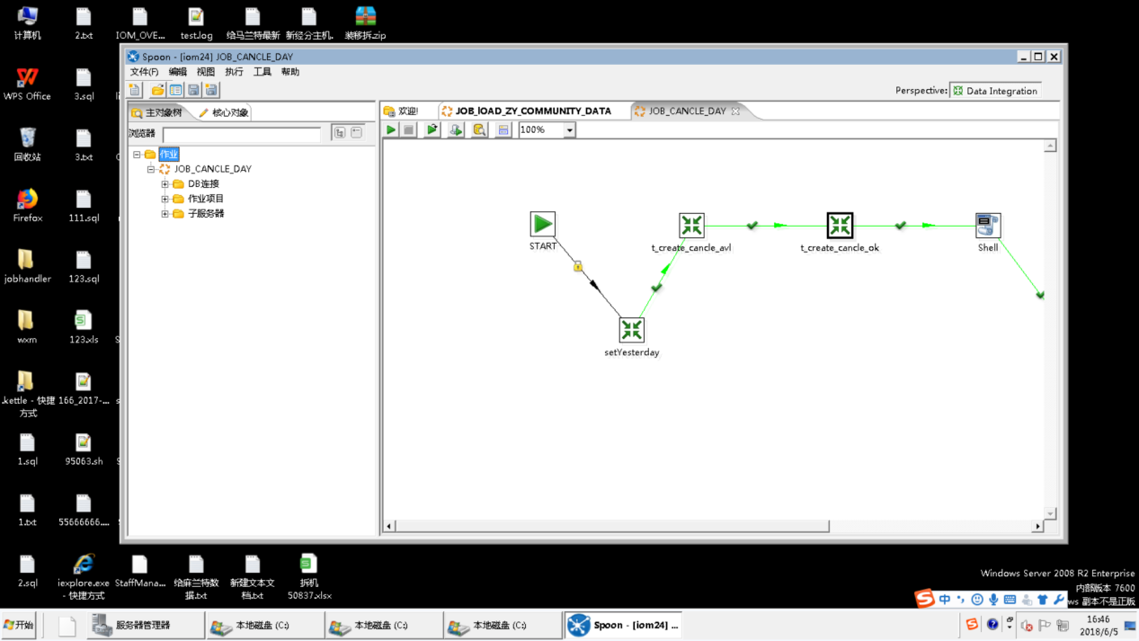

4）重跑改经分接口文件，右键start标志

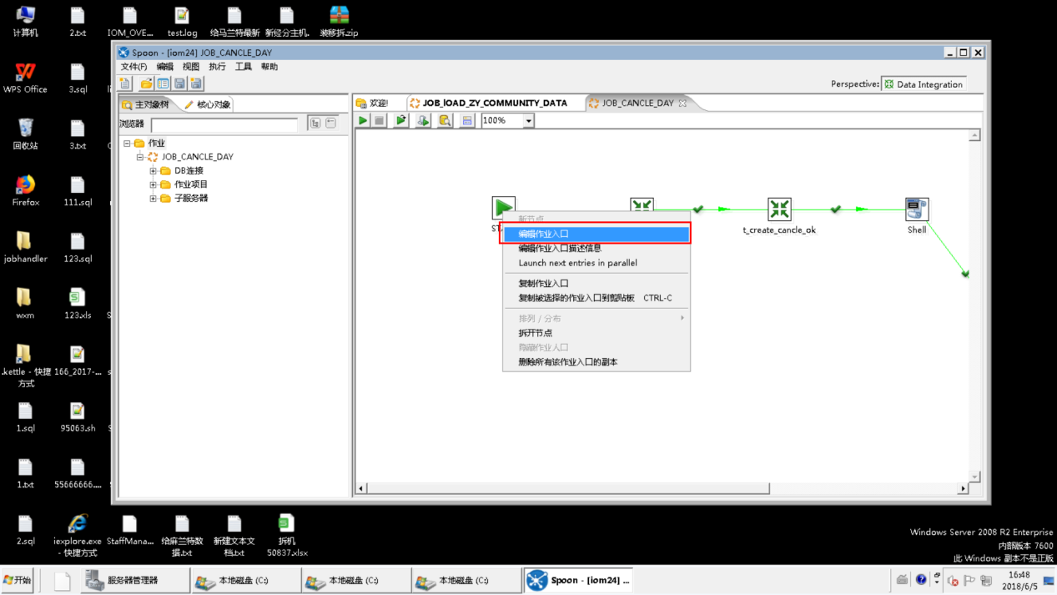

5）取消勾选‘重复’，把类型改为‘不需要定时’，修改完成后确定保存，然后点击运行

**文件正常在78主机上生成后（需要把kettle的job任务数据恢复并保存），需要手动上传到经分主机**

第一种方式：

连接主机：ftp 10.182.26.48 22021

输入账号：hjsftp

输入密码：hjFtp@792!

进入路径：cd /etldata4/tran/95011

查看文件：ls -tr

切换本地主机路径：lcd /iom_jk/app/kettle/cancel

通过二进制进行传输文件：bin

上传文件(注意上传顺序)：

put I9501120220808.AVL

put I9501120220808.CHK

put I9501120220808.OK

第二种方式（只能推送当天）：

登录78主机，cd /iom_jk/JFFTP/sh

执行推送脚本：sh put95011.sh